Газета студентов и преподавателей
Воронежского электромеханического колледжа - филиала МИИТ
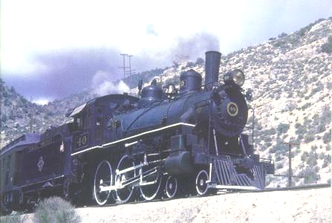
студенческий
экспресс

Апрель 2009г. № 4 (55)

В этом выпуске:

- Студенческая весна - 2009
- Последний звонок ПЭВМ и ЭВТ
- Последний звонок АТ
- Праздники апреля
- Улыбнись, студент!

25 марта в нашем колледже прошел традиционный смотр-конкурс самодеятельного творчества «Студенческая Весна - 2009».
В нем приняли участие студенты всех специальностей и курсов.

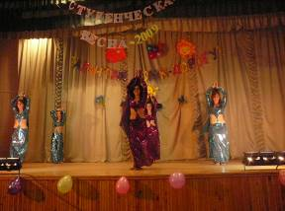
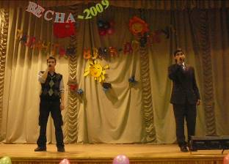
Фестиваль открыли Бударин Илья и Рябышев Роман

На сцене - коллектив «Чандни»

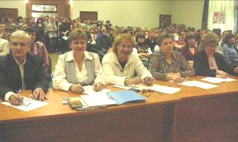
ИТОГИ СМОТРА:
1 место – ВХ
2 место – ПЭВМ и ЭВТ
3 место – ПХ, АТ и СД
Жюри конкурса: Тимошенко В.Я., Кулида Н.П.,
Васильев Ю.А., Попченкова Н.Г., Бондарева Г.Д.
студенческий
экспресс
Апрель 2009, № 4 ( 55)

Кадры из выступления команды отделения специальностей АТ и СД:
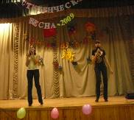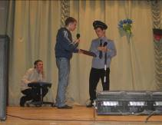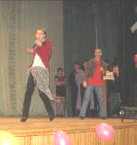

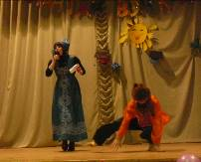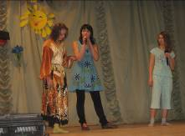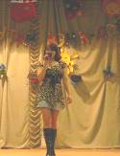
Участники команды: Куценко Роман, Родивилов Александр, Саевская Екатерина, Сафронов Антон, Щеголев Иван, Бабина Светлана, Волгина Людмила, Добрынина Яна, Зюзина Наталья, Михеенко Татьяна, Петроченко Анна, Попова Дарья, Смолянникова Юлия, Соломахина Надежда, Фролова Любовь, Чеботарева Алина, Черных Алена, Быкова Кристина, Турчанинов Андрей.

Из программы команды отделения ПХ:

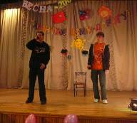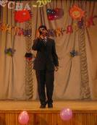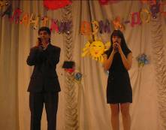

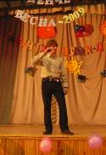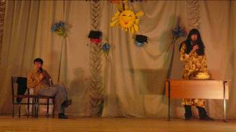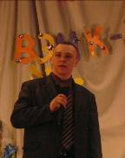
Честь отделения отстаивали: Быстрицкий Иван, Шрамкова Анастасия, Кончев Антон, Кутепов Андрей, Носов Сергей, Сушков Алексей, Гуранов Артем, Иванов Алексей, Акатов Андрей, Бударин Илья.
студенческий
экспресс
Апрель 2009, № 4 ( 55)

Из выступления команды отделения ВХ:

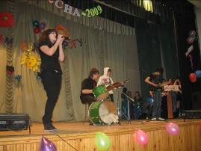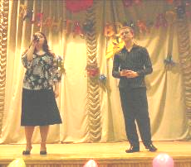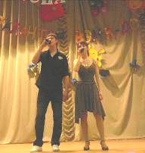

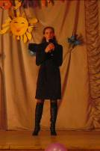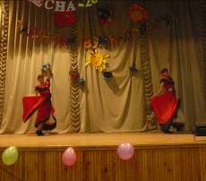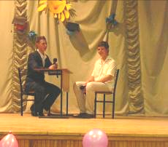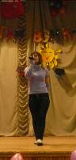

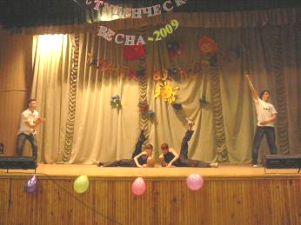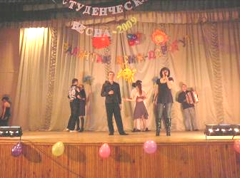

Участники отделенческой команды: Яковлев Александр, Бородкина Марина, Вандышев Артем, Михеева Елена, Сенцова Ирина, Смирнов Борис, Жук Игорь, Новичихина Мария, Капустин Максим, Давыдова Наталья, Барановская Екатерина, Борисова Елена, Соломахин Денис, Струков Дмитрий

студенческий
экспресс
Апрель 2009, № 4 ( 55)

Кадры выступления команды отделения специальностей ПЭВМ и ЭВТ:

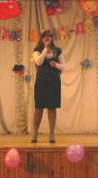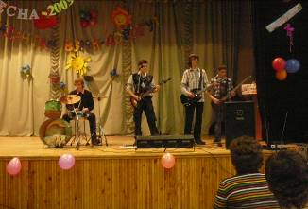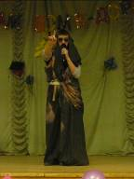

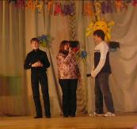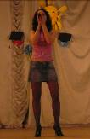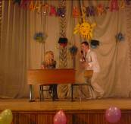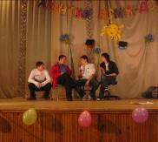

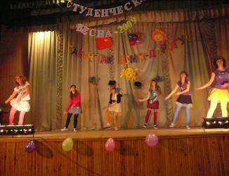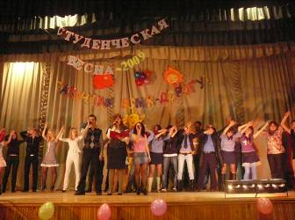
Пели, танцевали, смешили: Антонов Роман, Руденко Александр, Васильев Станислав, Габрелян Серёжа, Говорова Виктория, Живлёхина Александра, Колушкина Юлия, Кудасова Маргарита, Семынина Наталья, Боровских Ирина, Горбунова Ольга, Ковалева Алина, Леонова Наталья, Селезнёва Елена, Черенкова Татьяна, Космодемьянский Никита, Лебедев Андрей, Невзоров Максим, Никулин Роман, Рябышев Роман, Остояч Юлия, Бобкова Ирина, Тарахнова Наталья, Штратникова Мария, Ролдугина Екатерина.

студенческий
экспресс
Апрель 2009, № 4 ( 55)

Последний звонок ПЭВМ и ЭВТ

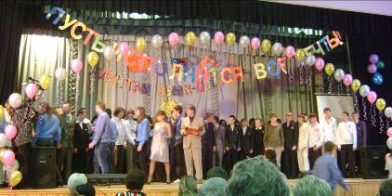
27 марта прозвенел последний звонок для студентов специальностей ПЭВМ и ЭВТ.

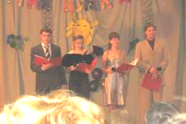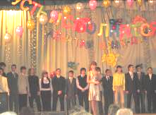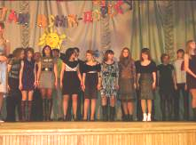
Выпускники подготовили концерт для преподавателей, родителей и вручили им памятные сувениры и цветы.
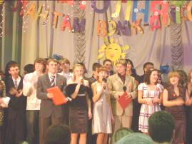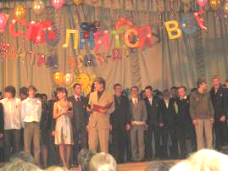
С напутственными словами выпускникам выступили директор, заместители директора, заведующая отделением, представители родительского комитета и кураторы выпускных групп: Фурсова И.Н., Папанова М.Н., Коноплина Н.Н., Нартова О.Ю.
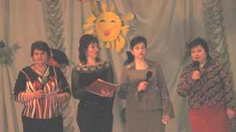
студенческий
экспресс
Апрель 2009, № 4 ( 55)
Последний звонок АТ
26 марта 2009 года впервые в истории специальности «Техническое обслуживание и ремонт автомобильного транспорта» прозвенел последний звонок для студентов групп АТ-47 и АТ-48
Последний звонок! Трепетное, торжественное событие! Волнуются все: студенты, преподаватели, родители. Но больше всего - кураторы выпускных групп:
Юдина Елена Вячеславовна и Горячева Галина Васильевна.
На их плечи легла вся ответственность за проведение праздника.

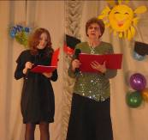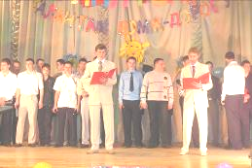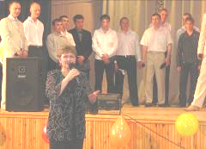
Помогали своим кураторам главные ведущие последнего звонка:
Лебедев Юрий (АТ-47) и Минин Вадим (АТ-48).
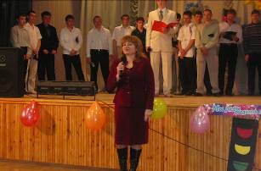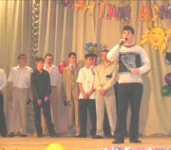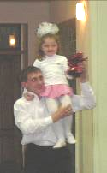
Со словами благодарности в адрес преподавателей колледжа выступили студенты групп и их родители.
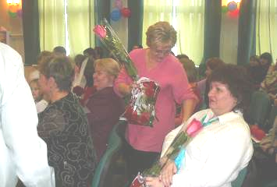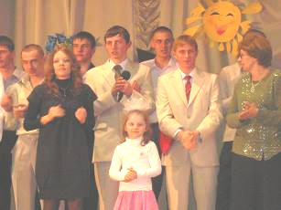

студенческий
экспресс
Апрель 2009, № 4 ( 55)
Праздники апреля

1 Апреля
День смеха
До второй половины XVI века европейский год начинался в конце марта. К этому событию готовились, ходили друг к другу в гости, дарили подарки. Сама встреча Нового года происходила 1 апреля. Позднее по приказу французского короля начало года стали официально отмечать 1января. Но многие из подданных продолжали праздновать 1 апреля и обменивались, как и прежде, друг с другом подарками. Таких людей стали называть «первоапрельскими дураками», и стало модным их высмеивать или разыгрывать. Прошли годы…Розыгрыши, хохмы, шутки, подсиживания - всё это стало просто традицией, которую с радостью воспринимают люди с чувством юмора.

11 Апреля
Международный день освобождения узников фашистских концлагерей.
В этот день в 1945 году были освобождены узники Бухенвальда. 22 апреля – узники Заксенхаузена, 29 апреля – узники Дахау, 30 апреля – узники Равенсбрюка.

12 Апреля
День космонавтики.
Установлен указом Президиума Верховного Совета СССР от 9 апреля 1962 года в ознаменование первого в мире полета человека в космос. Космический корабль, пилотируемый лётчиком-космонавтом Ю. А. Гагариным, совершил первый в мире орбитальный полёт (1961).

18 Апреля
Международный день памятников и исторических мест.
Установлен в 1983 году ассамблеей Международного совета по вопросам охраны памятников и достопримечательных мест (ИКОМОС), созданного при ЮНЕСКО. отмечается с 18 апреля 1984 года.

21 Апреля
Праздник Тихоокеанского флота.
21 апреля 1932 года были созданы морские силы Дальнего Востока.

22 Апреля
День Земли.
Проводится как международное мероприятие с 1990 года с целью объединения людей планеты в деле защиты окружающей среды; в 1968 году в Москве СССР, Великобритания и США подписали соглашение о спасении космонавтов, возвращении космонавтов и возвращении объектов, запущенных в космическое пространство.

24 Апреля
Международный день солидарности молодёжи.
Отмечается с 1957 года по решению Всемирной федерации демократической молодёжи.

26 Апреля
День памяти погибших в радиационных авариях и катастрофах.
В 1986 году произошла авария на Чернобыльской АЭС. отмечается в соответствии с постановлением Президиума Верховного Совета РФ от 22 апреля 1993 года.

Международный день памяти.
В связи с годовщиной аварии на Чернобыльской АЭС. отмечается в соответствии с резолюцией Генеральной Ассамблеи ООН, принятой 20 декабря 1995 года.

29 Апреля
Международный день танца.
Отмечается с 1982 года в день рождения Жана Жоржа Новера (1727-1810), французского балетмейстера, реформатора и теоретика хореографического искусства.

студенческий
экспресс
Апрель 2009, № 4 ( 55)

Улыбнись, студент!



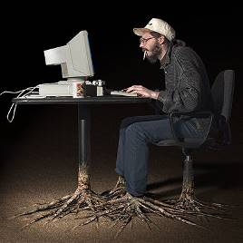

Над выпуском работали: Кулида Н.П., Самодурова С.А., Толубаева Л.А., студенты групп ЭВТ-35, ВХ-34, ПЭВМ-36
Чем больше узнаю людей,
тем больше люблю компьютеры
Компьютер позволяет решать все те проблемы, которые до изобретения компьютера не существовали.
Если вас мучает бессонница, примите слабительное. Уснуть вы все равно не уснете, но по крайней мете вам будет чем заняться.
В приметы не верю, но эти совпадения уже достали.
В больших городах существует два вида пешеходов: быстрые и мертвые.
Студент сидит, читает книгу.
К нему подходит другой:
- Чего читаешь?
- Геометрию.
- А-а, читал, его в конце убьют!

